05-02-2025

O CRESCIMENTO EXPONENCIAL DA INFORMAÇÃO

CASO PRÁTICO 2

**Nome: Pedro Calado  
UFCD: 10796**

**Turma: PJD-AD02**

**Curso: Análise de Dados**

Introdução

A era digital trouxe uma revolução na forma como geramos, armazenamos e utilizamos informações. O avanço tecnológico levou a um crescimento exponencial da quantidade de dados produzidos diariamente. Segundo a International Data Corporation (IDC), a criação global de dados pode atingir 175 zettabytes até 2025. Empresas, governos e cidadãos enfrentam o desafio de gerir este crescimento, garantindo armazenamento seguro, análise eficiente e proteção adequada das informações. Este trabalho analisa as principais fontes desse aumento, os fatores que impulsionam essa tendência e os desafios enfrentados por diferentes setores.

**Estatísticas sobre o Crescimento dos Dados**

**Crescimento Global de Dados**

* Em 2023, foram gerados 59 zettabytes de dados em todo o mundo.
* Até 2025, este volume pode atingir 175 zettabytes (IDC).
* Mais de 90% dos dados existentes foram gerados nos últimos dois anos.

O crescimento é impulsionado pela digitalização de processos, pelo aumento do uso da Internet das Coisas (IoT) e pela expansão do consumo de conteúdo multimédia.

**Crescimento de Dados em Portugal**

* Em 2023, Portugal gerou cerca de 2,7 zettabytes de dados, um aumento significativo em relação aos anos anteriores (Fonte: INE).
* O tráfego de internet no país cresceu mais de 40% entre 2020 e 2023, impulsionado pelo trabalho remoto e pelo consumo de streaming.
* A tendência de crescimento deve manter-se até 2025, refletindo a crescente digitalização no país.

**Fatores que Impulsionam o Crescimento dos Dados**

**Internet das Coisas (IoT)** – O aumento de dispositivos conectados, desde eletrodomésticos inteligentes até sensores industriais, gera um grande volume de dados.

**Transformação Digital das Empresas** – Empresas digitalizam processos e armazenam grandes volumes de informação sobre clientes, fornecedores e operações internas.

**Criação de Conteúdos Multimédia** – Plataformas como YouTube, TikTok e redes sociais impulsionam a geração contínua de vídeos, imagens e textos.

**Automação de Processos** – Sistemas automatizados geram dados em tempo real para otimizar a tomada de decisões empresariais.

Os principais fatores que impulsionam o crescimento dos dados.

**A IoT é o principal impulsionador**, seguida pela digitalização empresarial e pelo crescimento do conteúdo multimédia.

**Indústrias e a Geração de Dados**

**Setor da Saúde**

🔹 Tipos de dados: Registos eletrónicos de pacientes, dados de pacientes, dados de pesquisas clínicas, imagens médicas, exames médicos.

🔹 Necessidades de gestão: Segurança e privacidade dos dados, interoperabilidade entre sistemas, análise preditiva para melhoria dos cuidados.

🔹 Estatísticas: Percentagem de hospitais que adotaram registros médicos eletrônicos, crescimento anual de dados de saúde.

🔹 Desafios: Privacidade e segurança dos dados, interoperabilidade entre sistemas hospitalares, tempo de processamento de grandes volumes de informações.

🔹 Exemplo: Uso de inteligência artificial para analisar imagens médicas e detectar doenças com mais precisão.

Exemplo:

[Óbitos (N.º) por Local de residência (NUTS - 2013), Sexo, Grupo etário e Causa de morte (tumores malignos); Anual](https://www.ine.pt/xportal/xmain?xpid=INE&xpgid=ine_indicadores&indOcorrCod=0008461&contexto=bd&selTab=tab2)

<https://www.ine.pt/xportal/xmain?xpgid=ine_tema&xpid=INE&tema_cod=1117>

**Setor do Comércio**

🔹 Tipos de dados: Dados de transações, preferências de clientes, feedbacks, dados de inventário.

🔹 Necessidades de gestão: Personalização de marketing, gestão de inventário em tempo real, análise de padrões de consumo.

🔹 Estatísticas: Crescimento do e-commerce, impacto dos dados na retenção de clientes.

🔹 Desafios: Personalização de ofertas, segurança nas transações, previsão da demanda.

🔹 Exemplo: Plataformas de e-commerce utilizam big data para criar recomendações personalizadas e melhorar a experiência do cliente.

Exemplo: [Taxa de variação anual prevista pelas empresas para a atividade exportadora de bens (%) por Tipo de bens (CGCE); Anual](https://www.ine.pt/xportal/xmain?xpid=INE&xpgid=ine_indicadores&indOcorrCod=0012237&contexto=bd&selTab=tab2) Uma imagem com texto, captura de ecrã, número, Tipo de letra

<https://www.ine.pt/xportal/xmain?xpgid=ine_tema&xpid=INE&tema_cod=1410>

**Setor Financeiro**

🔹 Tipos de dados: Transações financeiras, dados de clientes, dados de mercado.

🔹 Necessidades de gestão: Detecção de fraudes, conformidade regulatória, análise de risco.

🔹 Estatísticas: Volume de transações digitais, casos de fraudes detectadas.

🔹 Desafios: Prevenção de fraudes, conformidade regulatória, análise de risco em tempo real.

🔹 Exemplo: Instituições financeiras utilizam machine learning para detectar atividades suspeitas e combater crimes financeiros.

Exemplo: <https://www.pordata.pt/pt/estatisticas/economia/crescimento-e-produtividade/produto-interno-bruto-pib>

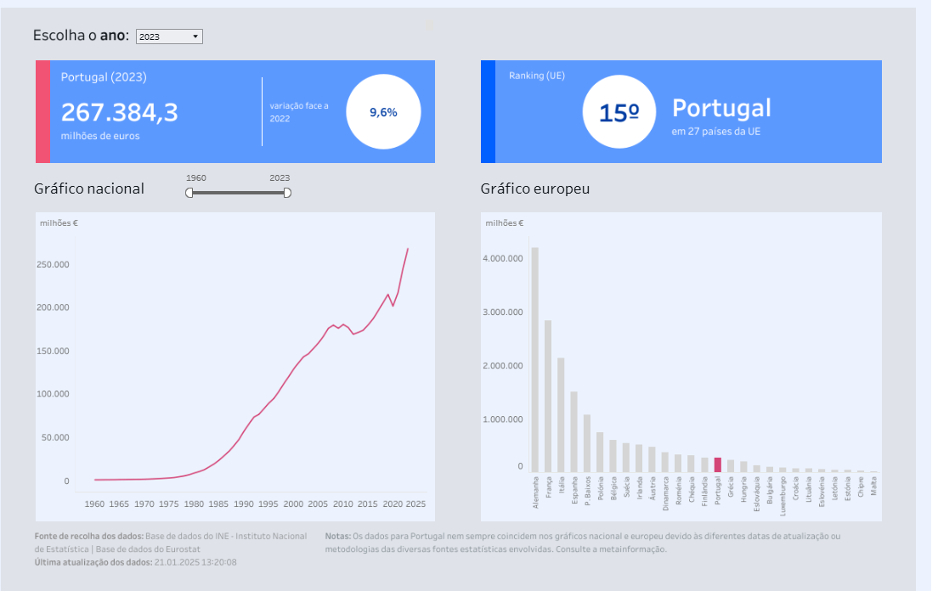

**Análise Comparativa**

As necessidades de gestão de dados variam entre setores, mas todos enfrentam desafios comuns: segurança, volume crescente e análise eficiente.

* **No setor da saúde**, a prioridade é a proteção de dados sensíveis e a interoperabilidade entre sistemas.
* **No setor do comércio**, a personalização e a previsão da procura são fundamentais para maximizar vendas e fidelizar clientes.
* **No setor financeiro**, a deteção de fraudes e a conformidade regulatória são as principais preocupações.

A análise de dados tem um impacto significativo na tomada de decisões estratégicas, permitindo otimizar recursos, melhorar a eficiência e garantir maior segurança na gestão da informação.

Conclusão

A gestão eficiente da informação é um dos grandes desafios da era digital. O crescimento exponencial dos dados exige soluções inovadoras para armazenamento, segurança e análise. Tecnologias como inteligência artificial, big data e computação em nuvem desempenham um papel essencial na transformação digital das empresas e da sociedade.

No futuro, espera-se que a regulamentação da proteção de dados continue a evoluir, garantindo um equilíbrio entre inovação e privacidade.